Duschfläche SUPERPLAN ZERO MIT WANNENTRÄGER EXTRAFLACH, Mod.1512-5 700x800mm, cool grey 80, Invisible Grip

KALDEWEI

Eigenschaften

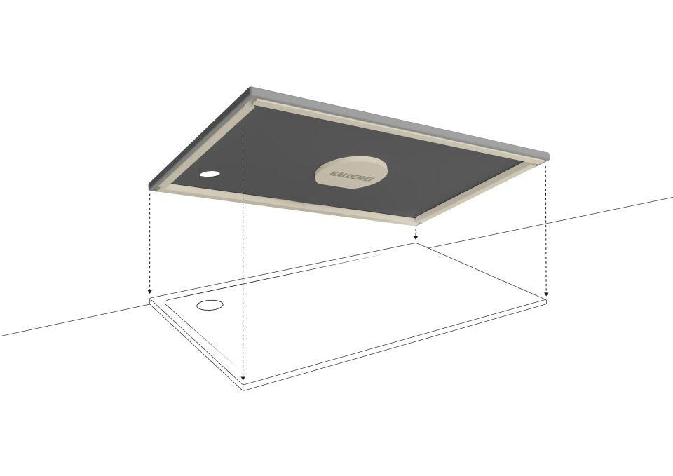

GTIN:

4063729100716

HAN:

351247981666

Farbton

grau

Form

rechteckig

Oberfläche

emailliert, glänzend

Werkstoff

Stahl

Breite (mm)

800,00

Höhe (mm)

32,00

Innentiefe (mm)

20,00

Länge (mm)

700,00

Durchmesser Ablauf (mm)

90,00

Materialstärke (mm)

2,90

Radius (mm)

8,00

Segment

AMBIENTE

Rutschhemmung

Invisible Grip